МИНИСТЕРСТВО НАУКИ И ВЫСШЕГО ОБРАЗОВАНИЯ
РОССИЙСКОЙ ФЕДЕРАЦИИ

ФЕДЕРАЛЬНОЕ ГОСУДАРСТВЕННОЕ АВТОНОМНОЕ ОБРАЗОВАТЕЛЬНОЕ УЧРЕЖДЕНИЕ ВЫСШЕГО ОБРАЗОВАНИЯ

НОВОСИБИРСКИЙ НАЦИОНАЛЬНЫЙ ИССЛЕДОВАТЕЛЬСКИЙ ГОСУДАРСТВЕННЫЙ УНИВЕРСИТЕТ

Факультет информационных технологий
Кафедра параллельных вычислений

ОТЧЕТ

О ВЫПОЛНЕНИИ ПРАКТИЧЕСКОЙ РАБОТЫ

Работа с высокоуровневыми и низкоуровневыми периферийными устройствами

студента 2 курса, группы 25207

Шмидта Андрея Андреевича

Направление 09.03.01 – «Информатика и вычислительная техника»

Преподаватель:
Мичуров Михаил Антонович

Новосибирск 2026
СОДЕРЖАНИЕ
ЦЕЛЬ 3
ЗАДАНИЕ 3
ОПИСАНИЕ РАБОТЫ 4
ЗАКЛЮЧЕНИЕ 5
Приложение 1. Код программы 6

Цель
1. Изучение основных функций оптимизирующего компилятора, и
некоторых примеров оптимизирующих преобразований и уровней
оптимизации.
2. Получение базовых навыков работы с компилятором GCC.
3. Исследование влияния оптимизационных настроек компилятора GCC
на время исполнения программы.

ЗАДАНИЕ
1. Написать программу на языке C, которая реализует алгоритм сортировки пузырьком (BubbleSort).
2. Проверить правильность работы программы на нескольких тестовых
наборах входных данных.
3. Выбрать значение параметра N таким, чтобы время работы программы
было порядка 30-60 секунд.
4. Программу скомпилировать компилятором GCC с уровнями оптимизации
-O0, -O1, -O2, -O3, -Os, -Ofast, -Og под архитектуру процессора x86.
5. Для каждого из семи вариантов компиляции измерить время работы
программы при нескольких значениях N.

ОПИСАНИЕ РАБОТЫ

Написан алгоритм сортировки пузырьком (BubbleSort) на языке Си и проверена скорость его работы для разных n.
Была выбрана библиотечная функция clock из заголовочного файла <time.h> для измерения процессорного времени работы программы сортировки пузырьком.
Была написана структура Bench и функции работы с ней (bench_init, reset, boublesort, measure_worktime), реализующие логику бенчмарка.
- for (int i = 0; i < b->size; i++) { b->initial_array[i] = b->size - i - 1; }

Массив был заполнен в обратном порядке (худший случай для алгоритма сортировки пузырьком) для однозначности и воспроизводимости результатов измерений.
При n = 100000 время работы составило примерно 10.49 секунд.

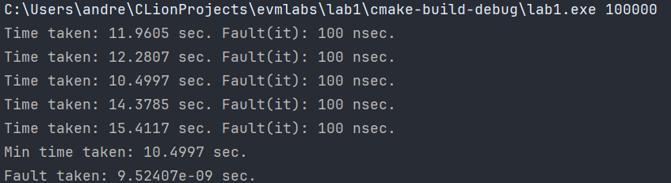
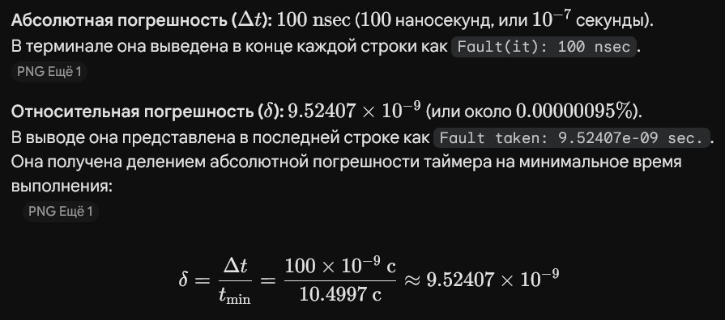

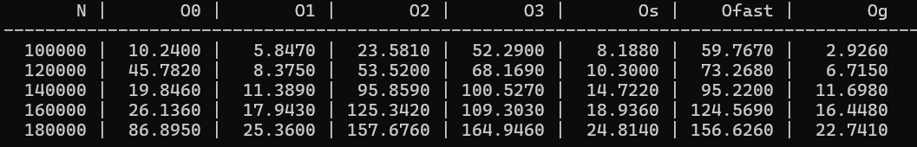
Таблица зависимости от размера массива при различных оптимизациях

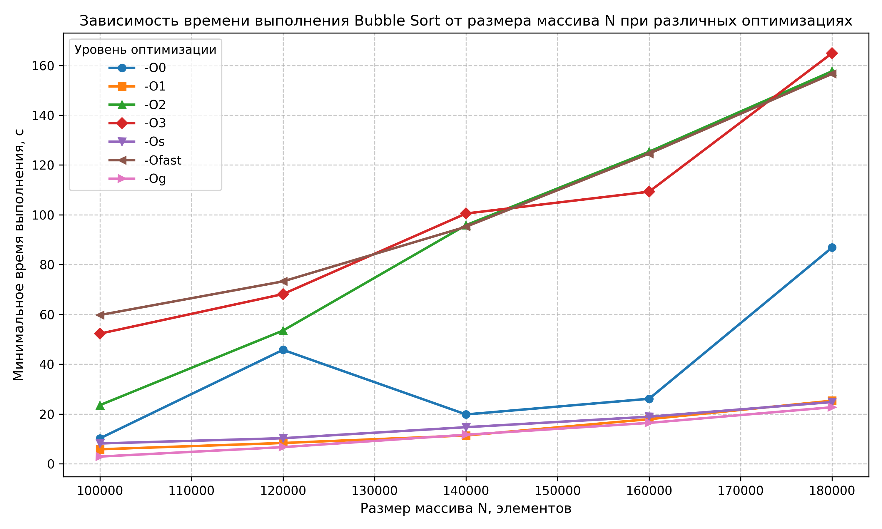
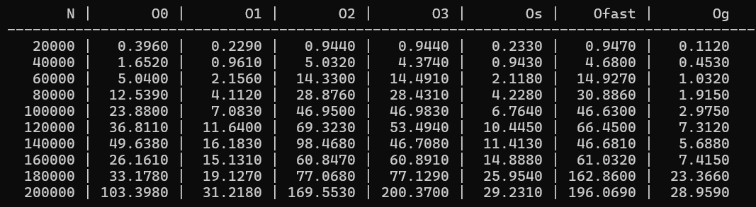
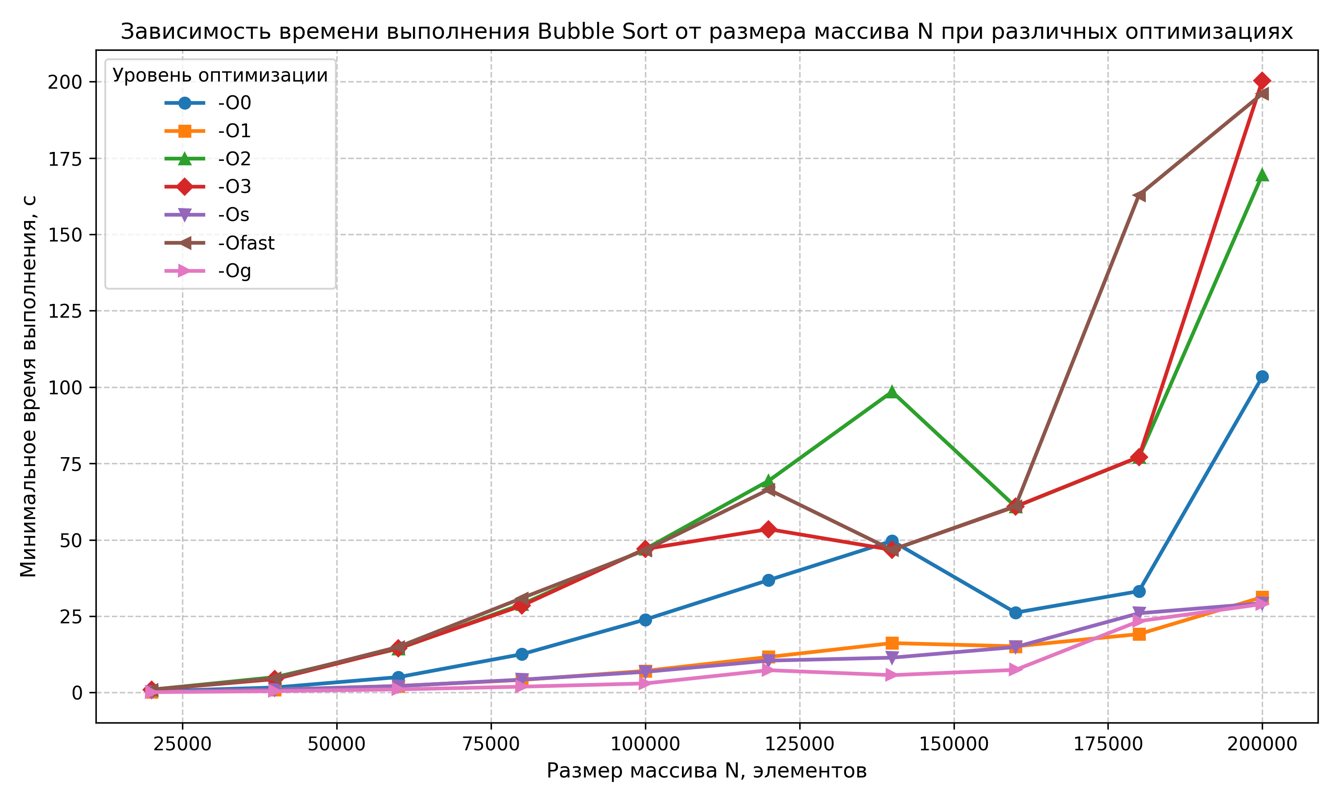

ЗАКЛЮЧЕНИЕ
Познакомился с тем как использовать один из методов измерения на практике и понял его плюсы и минусы. Понял какой метод измерения времени работы программы когда лучше использовать. Также познакомился с флагами оптимизации и их влияние на скорость работы программы.

Приложение 1 . Код программы
#include <stdio.h>
#include <stdlib.h>
#include <time.h>
#include <float.h>
typedef struct {
int* initial_array;
int* work_array;
double min_time_taken;
int size;
} Bench;
void reset(Bench* b) {
if (b->work_array != NULL && b->initial_array != NULL) {
for (int i = 0; i < b->size; i++) {
b->work_array[i] = b->initial_array[i];
}
}
}
void bench_init(Bench* b, int N) {
b->size = N;
b->initial_array = (int*)malloc(sizeof(int) * N);
b->work_array = (int*)malloc(sizeof(int) * N);
b->min_time_taken = DBL_MAX;
for (int i = 0; i < b->size; i++) {
b->initial_array[i] = b->size - i - 1;
}
reset(b);
}
void bench_free(Bench* b) {
free(b->initial_array);
free(b->work_array);
}
void boublesort(Bench* b) {
int* p = b->work_array;
for (int i = 0; i < b->size; i++) {
for (int j = 0; j < b->size - i - 1; j++) {
if (p[j] > p[j + 1]) {
int temp = p[j];
p[j] = p[j + 1];
p[j + 1] = temp;
}
}
}
}
void print(Bench* b) {
for (int i = 0; i < b->size; i++) {
printf("%d ", b->work_array[i]);
}
printf("\n");
}
void measure_worktime(Bench* b, int it) {
double fault_sec = 1.0 / (double)CLOCKS_PER_SEC;
long long fault_nsec = (long long)(fault_sec * 1e9);
for (int i = 0; i < it; i++) {
clock_t start = clock();
boublesort(b);
clock_t end = clock();
double time_taken = (double)(end - start) / (double)CLOCKS_PER_SEC;
if (time_taken < b->min_time_taken) {
b->min_time_taken = time_taken;
}
printf("Time taken: %f sec. Fault(it): %lld nsec.\n", time_taken, fault_nsec);
reset(b);
}
printf("Min time taken: %f sec.\n", b->min_time_taken);
printf("Fault taken: %e sec.\n", fault_sec / b->min_time_taken);
}
int main(int argc, char *argv[]) {
if (argc < 2) {
return 1;
}
int N = (int)strtol(argv[1], NULL, 10);
Bench bench;
bench_init(&bench, N);
measure_worktime(&bench, 5);
bench_free(&bench);
return 0;
}

Скрипт для сбора данных и создания таблицы
import subprocess
import re
import matplotlib.pyplot as plt

# Настройки бенчмарка
OPTIMIZATIONS = ["O0", "O1", "O2", "O3", "Os", "Ofast", "Og"]
N_VALUES = [100000, 120000, 140000, 160000, 180000]

results = {opt: [] for opt in OPTIMIZATIONS}

print(f"{'N':>8} | " + " | ".join([f"{opt:>8}" for opt in OPTIMIZATIONS]))
print("-" * (11 + 11 * len(OPTIMIZATIONS)))

for n in N_VALUES:
row = [f"{n:8d}"]
for opt in OPTIMIZATIONS:
exe_name = f"./lab2_{opt}"

try:
# Запуск программы с передачей аргумента N
proc = subprocess.run([exe_name, str(n)], capture_output=True, text=True, check=True)

# Парсинг вывода: ищем "Min time taken: X.XXXXXX sec."
match = re.search(r"Min time taken:\s*([0-9.]+)\s*sec", proc.stdout)
if match:
time_sec = float(match.group(1))
results[opt].append(time_sec)
row.append(f"{time_sec:8.4f}")
else:
results[opt].append(None)
row.append(f"{'Error':>8}")
except FileNotFoundError:
print(f"Файл {exe_name} не найден. Запустите build.sh")
exit(1)

print(" | ".join(row))

# Построение графика
plt.figure(figsize=(10, 6))

colors = ['#1f77b4', '#ff7f0e', '#2ca02c', '#d62728', '#9467bd', '#8c564b', '#e377c2']
markers = ['o', 's', '^', 'D', 'v', '<', '>']

for (opt, color, marker) in zip(OPTIMIZATIONS, colors, markers):
plt.plot(N_VALUES, results[opt], marker=marker, color=color, linewidth=2, label=f'-{opt}')

plt.title('Зависимость времени выполнения Bubble Sort от размера массива N при различных оптимизациях', fontsize=12)
plt.xlabel('Размер массива N, элементов', fontsize=11)
plt.ylabel('Минимальное время выполнения, с', fontsize=11)
plt.grid(True, linestyle='--', alpha=0.7)
plt.legend(title="Уровень оптимизации")
plt.tight_layout()

# Сохранение графика для отчета
chart_filename = 'optimization_comparison_chart.png'
plt.savefig(chart_filename, dpi=300)
print(f"\nГрафик успешно сохранен в файл: {chart_filename}")
plt.show()
Команды компиляции:
gcc -Wall -Wextra -Werror -O0 lab2.c -o labO0.exe
gcc -Wall -Wextra -Werror -O1 lab2.c -o labO1.exe
gcc -Wall -Wextra -Werror -O2 lab2.c -o labO2.exe
gcc -Wall -Wextra -Werror -O3 lab2.c -o labO3.exe
gcc -Wall -Wextra -Werror -Os lab2.c -o labOs.exe
gcc -Wall -Wextra -Werror -Ofast lab2.c -o labOfast.exe
gcc -Wall -Wextra -Werror -Og lab2.c -o labOg.exe

